Forum Maitrise de la langue
Plaisir de lire et pratiques culturelles de la lecture à l’école
Le mercredi 28 novembre 2018
Titre : de la littérature orale à la lecture en passant par les langues
Etablissement/Structure : CPD langues vivantes et élèves allophone

Organisation du dispositif /
Présentation de ressources, dispositifs et expériences :
- La littérature orale
- L’entrée plurilingue
- Les variations interculturelles de récits
- De la narration vers l’écrit

Description/Modalités

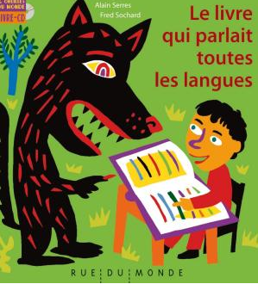

Contacts
Jean-Luc.Vidalenc@ac-lyon.fr
Pascale.depuydt@ac-lyon.fr

Pascale.depuydt@aca-lyon.fr

